MELANIE SCHOLTZ
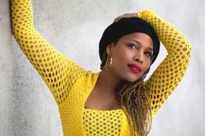
Melanie Scholtz je jedna z celovětově nejúspěšnějších a mezinárodně nejprestižnějších jazzových zpěvaček.
Melanie Scholtz by ráda představila své nedávno natočené duové album na podzim 2021 v Česku. Deska je právě mixována v Norsku. Na albu zpívá původem Jihoafričanka Melanie Scholtz a na kontrabas hraje norský basista Jo Skaansar. Na českém turné by toto duo doprovodil přední český jazzový bubeník Tomáš Hobzek. Zvažuje se též případná účast domácího pianisty... www.melaniescholtz.com + www.joskaansar.com + www.tomashobzek.com
www.youtube.com/watch?v=7TpiOXsvcfw + www.youtube.com/watch?v=UtmV_qH1lB0 + www.youtube.com/watch?v=1HJ8y8hPLtM
